（様式１） 共同募金配分事業 歳末激励品交付申請書

特別児童扶養手当受給者用 ・・・「お子さんが障害認定を受けている方」

平成 年 月 日
安城市社会福祉協議会
会長 神 谷 明 文

共同募金配分事業 歳末激励品の交付を申請します。
申請者(保護者) | 住 所 | 〒 －  安城市 町  マンション・アパート名
ふりがな
氏 名
 | 生年月日 | 昭和・平成 年 月 日
 | 電 話 | ※連絡のとれる電話番号をご記入ください ( 携帯可 )

対象児 | ふりがな  名 前
 | 生年月日 | 平成 年 月 日 （ 男 ・ 女 ）
対象児 | ふりがな  名 前
 | 生年月日 | 平成 年 月 日 （ 男 ・ 女 ）
誓約書
共同募金配分事業 歳末激励品を申請するにあたり、次のことを誓約します。
１ 安城市社会福祉協議会が、安城市役所に手当受給の有無を確認することを承諾します。
２ 祝品を他人に譲渡、または担保に利用しません。
３ 激励品は、民生委員・児童委員の訪問により配付されることに同意します。

署名
裏面のアンケートにご協力ください。
《 アンケートのお願い 》
安城市社会福祉協議会では、『歳末たすけあい募金』をもとに、みなさまが安心して新しい年を迎えられるように歳末激励品としてサルビアギフトカードの贈呈を行っています。今後一層、みなさまのお役に立てますよう、アンケートへのご協力をお願いいたします。

１ これまでにも交付を受けたことがある方におたずねします。
サルビアギフトカードで何を購入されましたか？

２ 今年度、交付が決定した場合、サルビアギフトカードで何を購入するご予定でしょうか？

ご協力ありがとうございました。

《 社会福祉会館周辺地図 》
住所：安城市赤松町大北７８－４ 電話：０５６６－７７－２９４１
来館される場合は、安城高校を目印にお越しください。
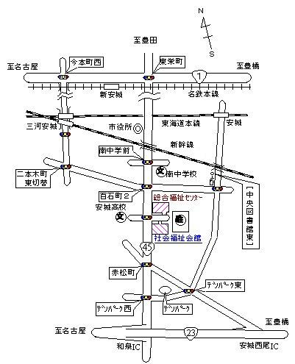
安城高校前

